GODSON LORVIUS

Microcontrôleurs et interfaces

243-421-MA, gr.00002

RAPPORT

**Laboratoire 4**

Travail présenté à

M. Maxime Champagne

Département de Technologie du génie électrique

Collège de Maisonneuve

24 mars 2025

Onde sinusoïdale :

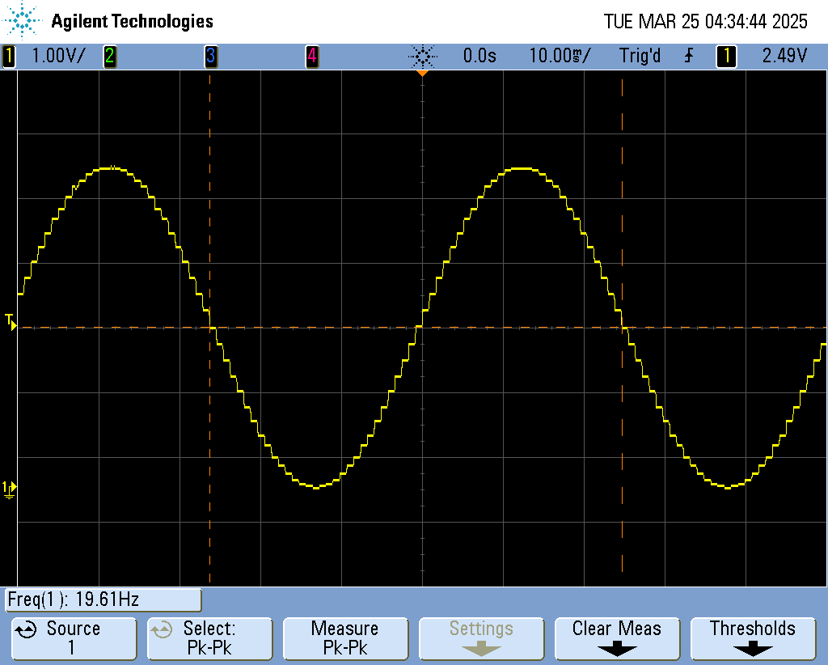

Onde triangulaire :

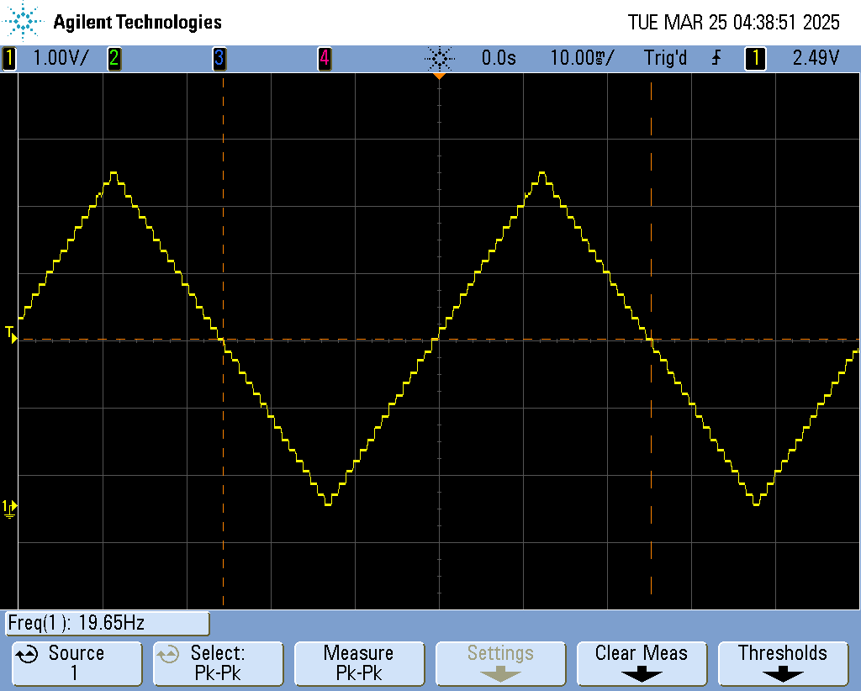

Onde carre :

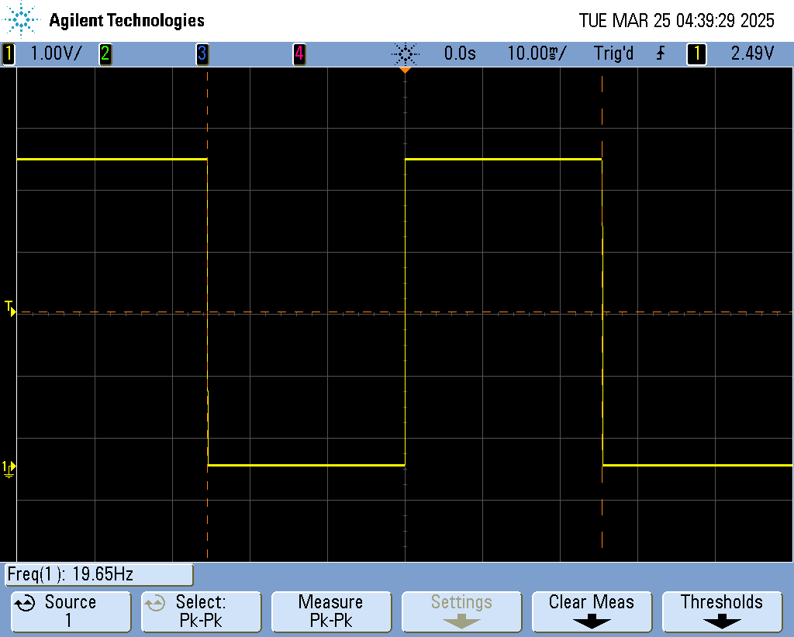

Calcule pour avoir une fréquence de 20Hz :

FOSC :20MHz

Clock source : FOSC/4

Prescaler : 1:8

Nombre de compte maximal du timer 1 : 65 536

On veut une fréquence de 20Hz donc une période de T=1/20Hz=50ms

On sait qu’il y a 60 points par cycle et on veut savoir combien de temps va prendre un point dans une de 50ms donc :

50ms/60=833us

Maintenant, on trouve la dure d’un compte selon la configuration ci-dessus :

1/(20MHz/4) *8=1.6us

Finalement le calcule pour trouver la valeur hexadécimale à rentrer dans le timer_write qui dit au timer à partir de quelle moment il faut recommencer à compter :

1. 833us/1.6us = 520.625
2. 65 536-520.625 =65 015
3. 65 015 en hexadécimal= FDF7